PROPOSAL

CALON PERUSAHAAN PEMULA BERBASIS TEKNOLOGI

(RESPIROMETER BERBASIS SERAT OPTIK SINGLEMODE-MULTIMODE-SINGLEMODE (SMS))

NO: (DIISI OLEH PANITIA)
BIDANG FOKUS: TEKNOLOGI MEDIS
DARI PERGURUAN TINGGI

Nama Lembaga :
Contact Person :
No. Hp :
No. Telp Kantor :
Alamat :
Email :

2017

LEMBAR PENGESAHAN
(Respirometer Berbasis Serat Optik Singlemode-Multimode-Singlemode (SMS))
Penanggung Jawab Pengusul
Nama Lembaga Pengusul :
Nama Penanggung Jawab Kegiatan :
Alamat :
No. Handphone :
Email :

Penanggung Jawab Calon PPBT
Nama Calon PPBT :
Nama Penanggung Jawab Calon PPBT :
Alamat :
Telp / Fax :
Email :
Yang Mengusulkan
Surabaya, 3 Februari 2017
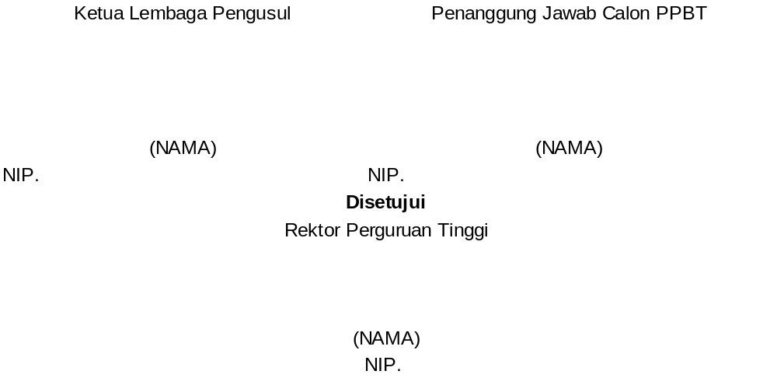
PROFIL LEMBAGA
- KONTAK PELAKSANA KEGIATAN CALON PERUSAHAAN PEMULA BERBASIS TEKNOLOGI DARI PERGURUAN TINGGI TAHUN 2017
1. Nama :
2. Alamat :
3. No. Hp :
4. Email :
- IDENTITAS LEMBAGA PENGUSUL
1. Nama Lembaga :
2. Nama Pimpinan Lembaga :
3. Alamat Lembaga :
4. Telepon Lembaga :
5. Email Lembaga :
- KELEMBAGAAN LEMBAGA
1. Tahun Mulai Berdiri :
2. SK Pendirian :
3. Visi dan Misi :
4. Lembaga :
5. Kemitraan yang Dimiliki :
6. Pengalamaan Pembinaan :
7. Prestasi yang Dimiliki :

EXECUTIVE SUMMARY

Latar Belakang :
Tujuan :
Target Khusus :
Kata Kunci :

DAFTAR ISI

BAB 1
PENDAHULUAN

- LATAR BELAKANG
Pemantauan keadaan pasien di rumah sakit merupakan hal yang sangat penting, terutama untuk keperluan diagnosis lanjut dan pasca operasi (gambar 1). Pemantauan keadaan pasien meliputi pengukuran suhu tubuh, pengukuran tekanan darah, pengukuran tingkat pernapasan, dan jumlah denyut nadi. Tingkat pernapasan merupakan hal yang sangat penting untuk diketahui karena dapat menunjukkan gejala-gejala dari penyakit tertentu. Selain itu, informasi tingkat pernapasan juga dapat digunakan oleh dokter untuk memantau kondisi organ pernapasan pasien dan menentukan rencana tindakan pasca operasi. Pemantauan tingkat pernapasan pasien memerlukan ketelitian yang tinggi dan minim dari kesalahan.
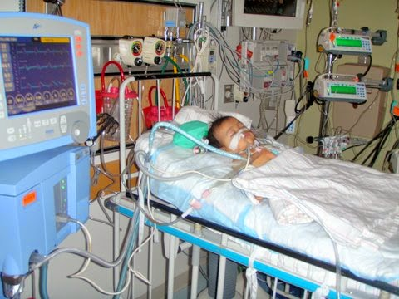
Gambar 1. pemantauan tanda-tanda vital pasien di rumah sakit

Kegagalan pemantauan tingkat pernapasan dapat berakibat berkurangnya suplai oksigen ke tubuh, bahkan dapat menyebabkan pasien mengalami mati otak (brain death). Pada tahun 2012 di New Delhi, India terjadi kematian 4 dari 5 orang pasien di ruang Unit Gawat Darurat (UGD) yang menggunakan alat bantu pernapasan. Kematian pasien-pasien tersebut karena kegagalan sistem pemantauan pernapasan akibat listrik padam. Oleh karena itu, pemantauan tingkat pernapasan pasien memerlukan alat yang dilengkapi dengan sensor yang sangat sensitif dan teliti.

Di banyak rumah sakit, pemantauan tingkat pernapasan pasien untuk keperluan diagnosis awal penyakit masih menggunakan cara manual yaitu menggunakan perhitungan jumlah pernapasan yang dibantu dengan jam tangan. Metode ini sangat rentan terhadap kesalahan yang dapat berakibat pada kesalahan diagnosis awal. Penggunaan alat kapnograf (gambar 2) untuk pemantauan tingkat pernapasan biasa digunakan untuk diagnosa lanjut maupun pasca operasi. Alat tersebut memonitor tingkat pernapasan pasien dengan baik. Namun, alat tersebut memiliki kelemahan yaitu kurang nyaman untuk pasien dan tenaga medis serta tidak portable.
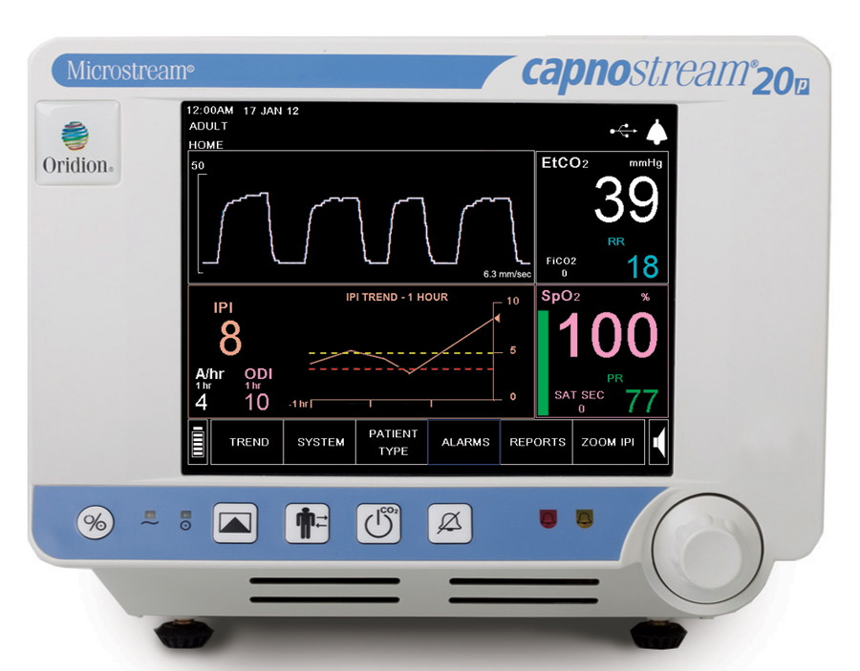
Gambar 2. kapnograf
Melalui program PPBT ini, tim berupaya mencipatakan alat prototype monitoring tingkat pernapasan berbasis serat optik singlemode-multimode-singlemode (SMS), sehingga proses pemantauan tingkat pernapasan dapat dilakukan dengan nyaman untuk tenaga medis dan pasien, serta memiliki bentuk yang portable. Selain itu, alat monitoring tersebut dapat digunakan oleh perorangan tanpa bantuan tenaga medis. Dengan demikian peluang untuk dijadikan lapangan usaha terbuka lebar.

- TUJUAN DAN SASARAN
Adapun tujuan dan sasaran dalam program PPBT ini adalah sebagai berikut:
1. Mendesain dan memanufaktur alat pemantau tingkat pernapasan yang nyaman dan portable.
2. Mengembangkan alat pemantau tingkat pernapasan menjadi perusahaan.

- MANFAAT
Manfaat dari rancangan PPBT ini adalah menyediakan teknologi yang nyaman, portable, murah dan aman bagi pasien dan tenaga medis untuk melakukan pemantauan tingkat pernapasan. Selain itu, dengan adanya rancangan ini dapat didirikannya perusahaan berbasis teknologi optik yang dapat digunakan oleh mahasiswa dan dosen untuk menerapkan ilmu dan teknologi. Tidak hanya itu, produk ini dapat meningkatkan daya saing terhadap kualitas pelayanan di rumah sakit. Sehingga, kualitas kesehatan masyarakat dapat terjamin.

BAB 2
ASPEK PRODUK YANG DIKEMBANGKAN

BAB 3
KEUNGGULAN PRODUK

BAB 4
ASPEK KEUANGAN

Analisa Pendirian Perusahaan Ini Meliputi Kebutuhan Investasi, Sumber Pembiayaan, Biaya Produksi, Analisa Arus Kas, Penggunaan Dana. Kebutuhan Investasi Terdiri Dari Penyediaan Alat, Penyediaan Tempat, Riset and Development. Secara keseluruhan aspek keuangan pada kegiatan Perusahaan Pemula ini disajikan pada tabel berikut :
Untuk pengembangan pabrik atau perusahaan secara konkrit dilaksanakan pada tahun 2017 dengan analisis 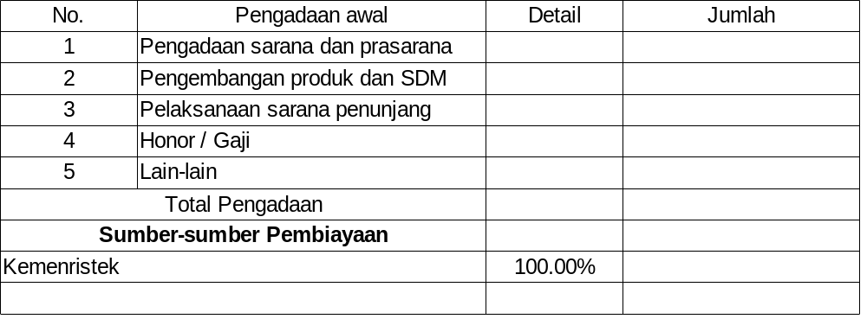bussiness plan
sebagai berikut :1. Biaya Produksi
Fixed Cost
Variable Cost
Penjualan
Break Event Point (BEP)
2. Proyeksi Profit

BAB 5
RENCANA KEGIATAN CALON PERUSAHAAN PEMULA BERBASIS TEKNOLOGI DARI PERGURUAN TINGGI

BAB 6
RENCANA PENGGUNAAN ANGGARAN

BAB 7
TIM PELAKSANA KEGIATAN

